KC 无限画布小白入门操作 SOP
从进入系统、选择项目到新建画布、节点创作、保存与备份
适用对象 | 第一次使用 KC 无限画布的业务人员、分镜/视频生成专员、项目负责人
使用目标 | 完成“选项目 -> 建画布 -> 添加节点 -> 上传/引用素材 -> 连线生成 -> 保存结果 -> 备份导出”的完整闭环
系统定位 | 内部影视与视觉创意业务的 AI 创作画布 MVP
文档版本 | v1.0，基于当前 tapnow-base 原型与 PRD 截图整理

0. 完整操作链路
新手只需要记住一个顺序：先进入系统，再选项目，再建子画布，最后围绕节点完成上传、连线、生成、保存和备份。
阶段 | 用户动作 | 系统结果
进入 | 输入访问密码并点击进入画布 | 进入项目管理页
选项目 | 筛选/搜索并点击项目卡片 | 打开该项目的画布空间
建画布 | 打开子画布下拉并新建子画布 | 获得独立创作空间
创作 | 添加文本/生图/生视频节点，上传素材并连线 | 形成可追溯创作链路
沉淀 | 保存满意结果并导出备份 | 结果进入项目素材/资产库，画布可恢复

1. 进入系统并登录
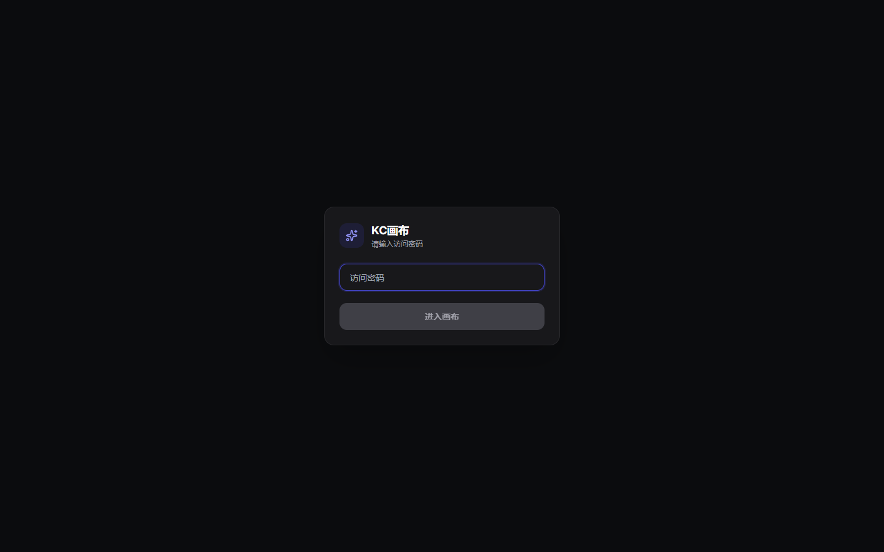
图 1：登录页
- 打开 KC 画布系统地址。
- 在“访问密码”输入框输入当前访问密码。
- 点击“进入画布”。
- 输入密码前按钮可能为灰色，输入后会变为可点击。
- 当前原型登录成功后会进入“KC 无限画布项目管理”页面。

2. 在项目管理页选择项目
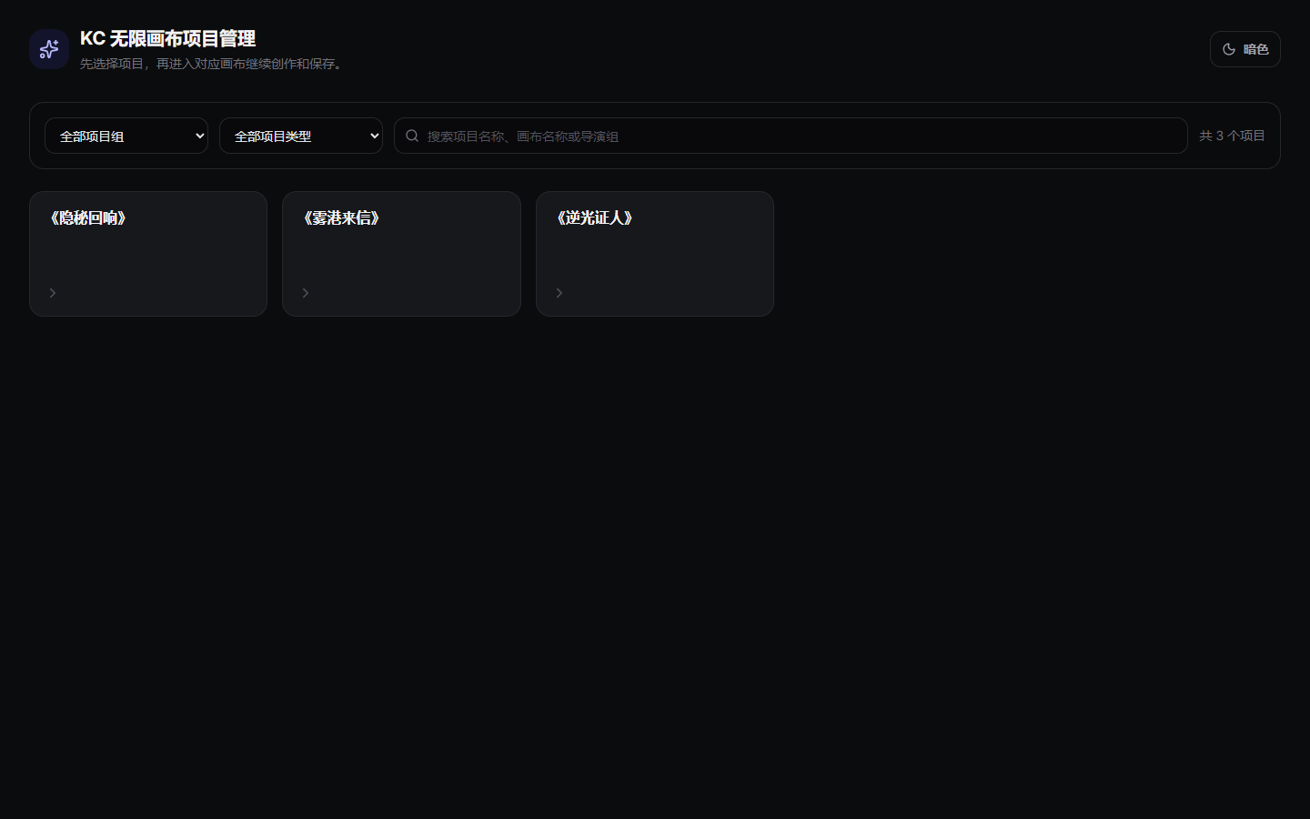
图 2：项目管理页
进入系统后，先确认项目归属。不要直接开始画图，避免素材、积分和备份归到错误项目。
- 使用“全部项目组”“全部项目类型”筛选项目。
- 在搜索框输入项目名称、画布名称或导演组关键词。
- 点击目标项目卡片进入画布空间。

3. 首次进入项目后的确认弹窗
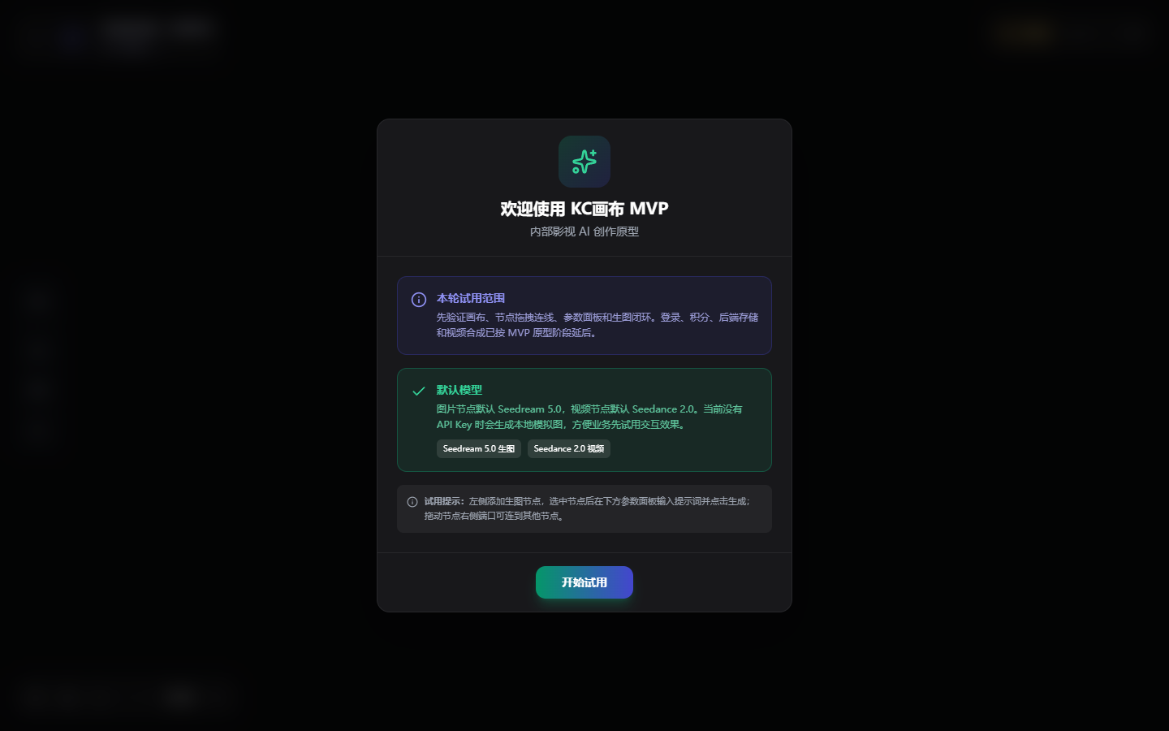
图 3：首次欢迎弹窗
首次进入画布会看到“欢迎使用 KC画布 MVP”的说明。阅读后点击“开始试用”，即可进入实际画布。
- 该弹窗说明当前试用范围和默认模型。
- 如果演示环境没有真实 API Key，部分生成可能走模拟结果。

4. 认识画布主界面
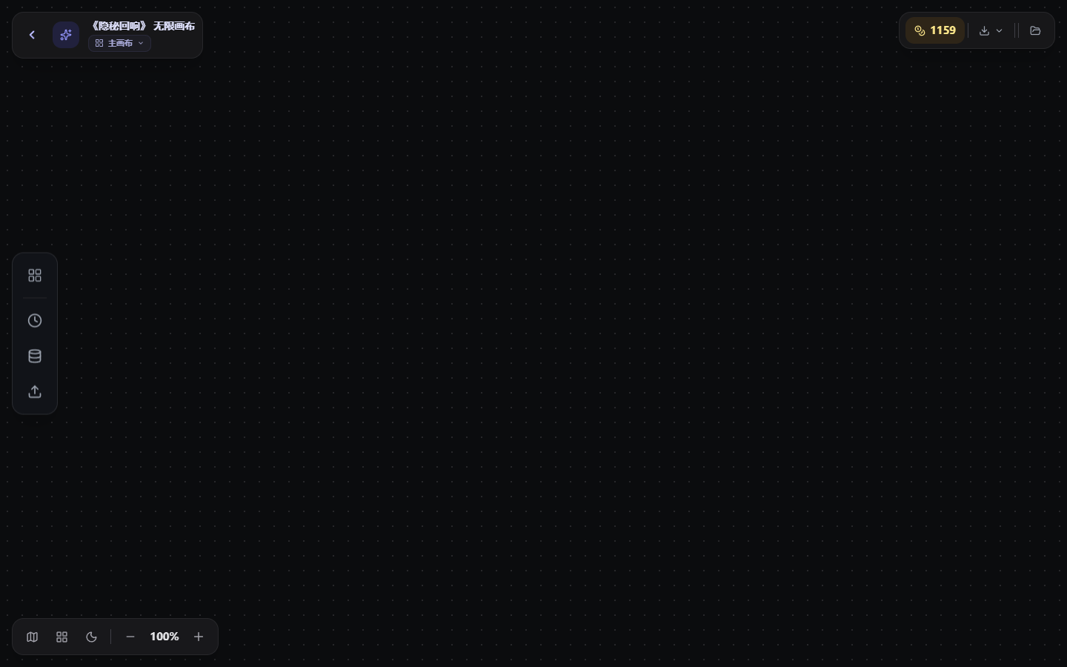
图 4：画布主界面
区域 | 位置 | 用途
返回项目列表 | 左上角返回箭头 | 回到项目管理页，切换其他项目
项目与画布名 | 左上角标题区 | 确认当前正在操作的项目
子画布选择 | 标题下方“主画布”下拉 | 切换或新建项目下的子画布
左侧工具栏 | 左侧竖排图标 | 添加节点、生成历史、资产库、导入素材
画布操作区 | 中央网格区域 | 摆放节点、拖拽、连线和生成

5. 新建或切换子画布
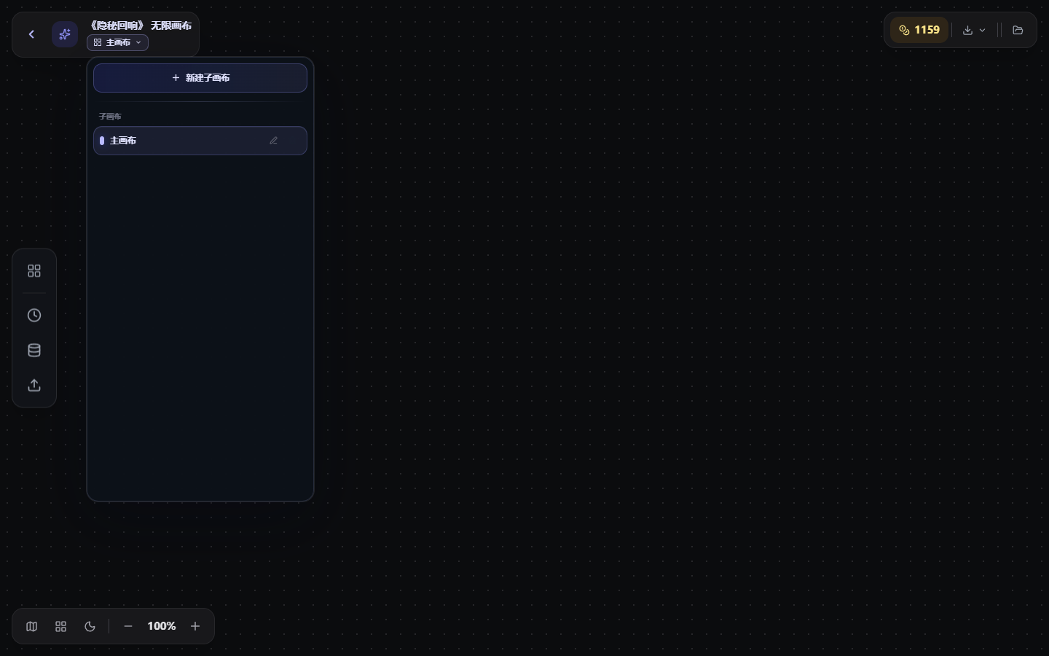
图 5：子画布下拉
- 点击左上角当前子画布名称，例如“主画布”。
- 查看已有子画布并点击目标子画布切换。
- 如需新空间，点击“新建子画布”。
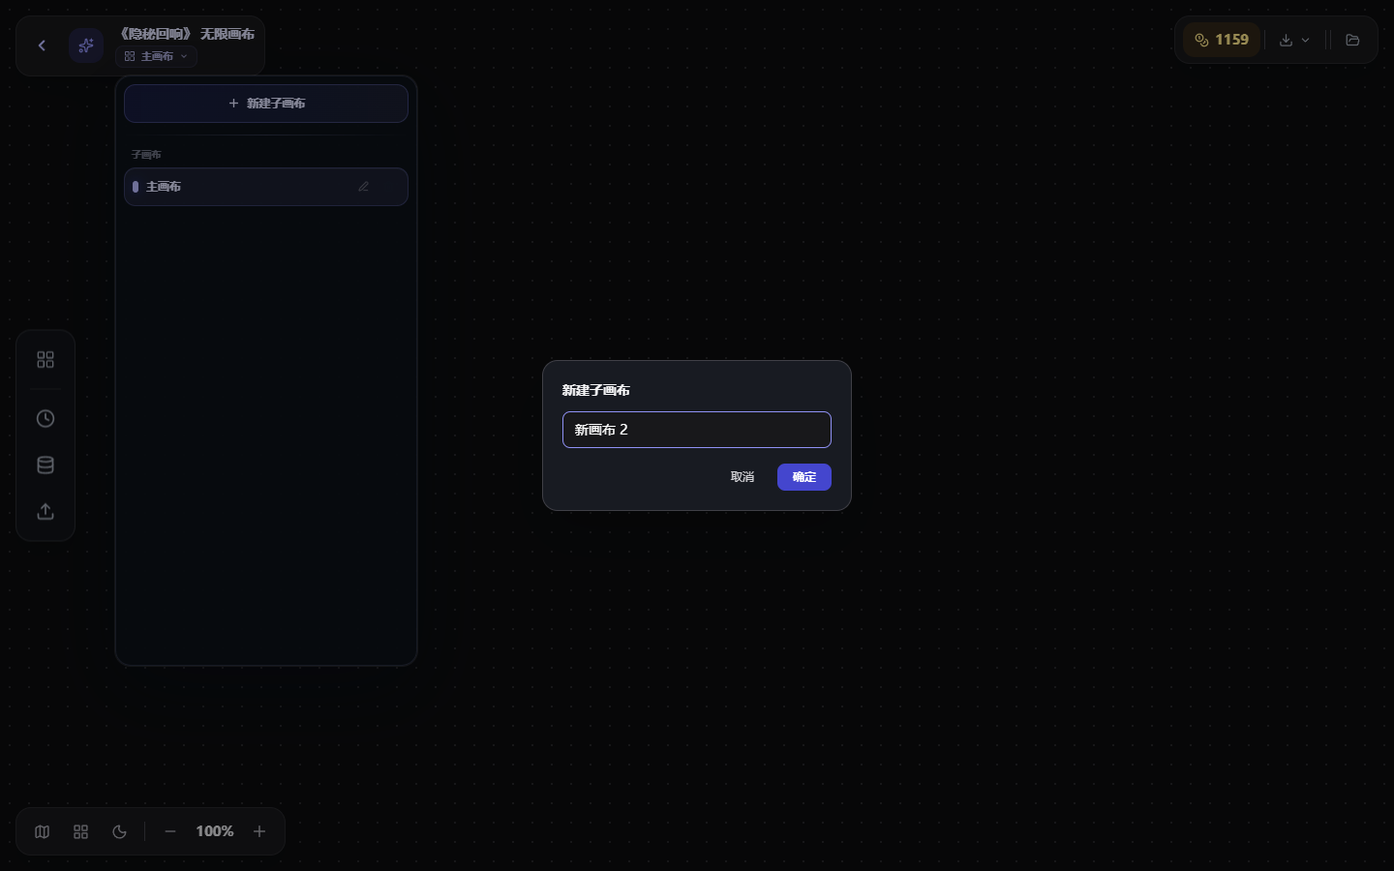
图 6：新建子画布弹窗
命名建议：按分镜段落、资产方向或任务阶段命名，例如“第 1 集 03 场”“角色参考探索”“多角度精修”。

6. 添加第一个节点
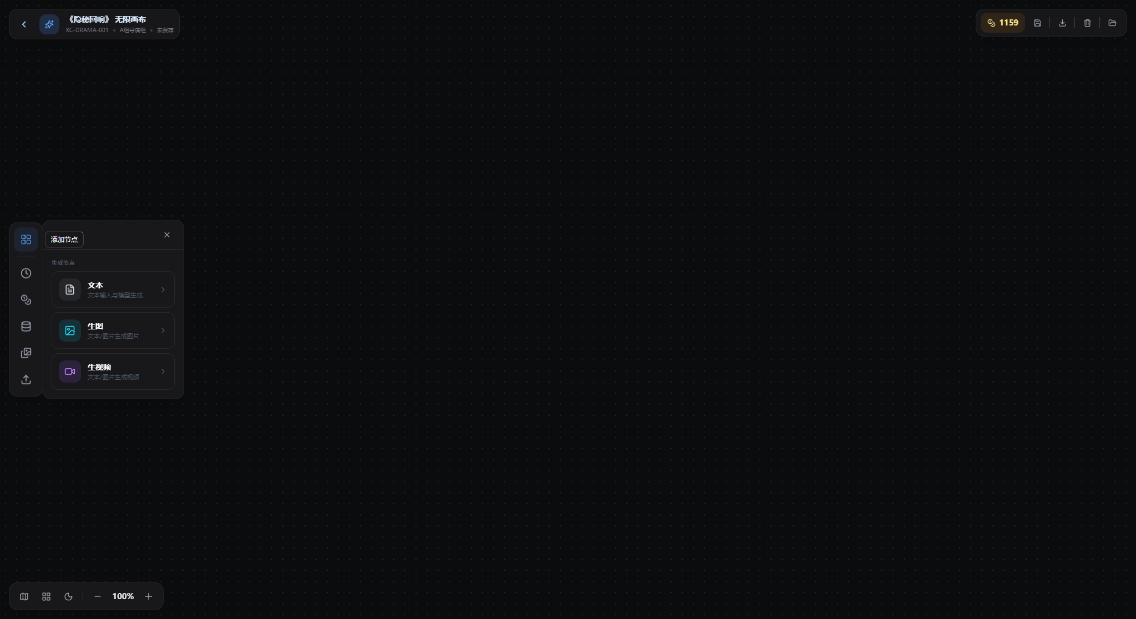
图 7：添加节点面板
节点 | 适合做什么 | 新手场景
文本 | 写剧本、提示词、创作说明 | 先整理分镜描述或角色设定
生图 | 文本生图、参考图再生成 | 生成角色、场景、道具图
生视频 | 文本/图片生成视频 | 把分镜描述或参考图转成视频片段
音频 | 文本转语音或上传音频 | 做旁白、语音参考或音频素材

第一次使用建议先加一个“文本”节点，再加“生图”或“生视频”节点，用文本作为上游参考。

7. 上传图片、视频或文本素材
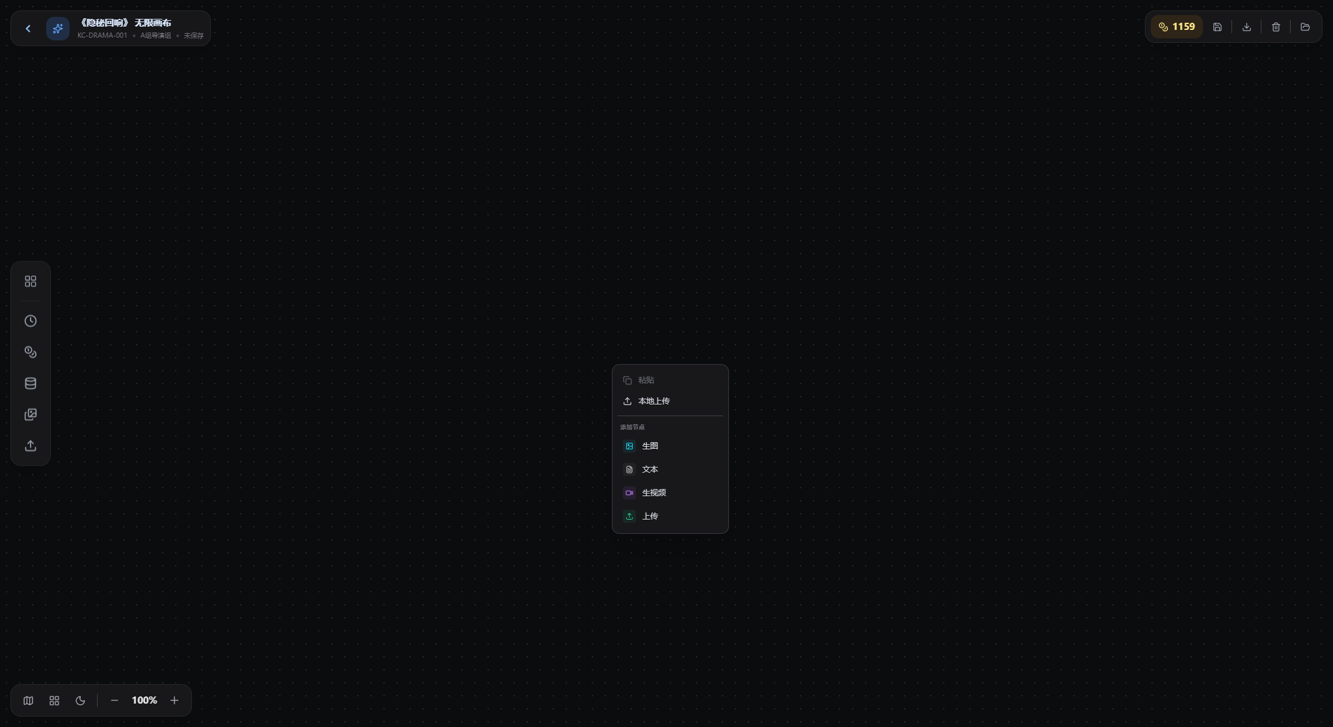
图 8：右键上传菜单
- 在画布空白处右键。
- 选择上传入口。
- 选择本地图片、视频或文本文件。
- 系统按文件类型自动创建对应节点。
- 支持图片、视频、.txt、.md、.markdown。
- 也可以拖入文件或复制图片后粘贴到画布。

8. 使用文本、生图和生视频节点

文本节点
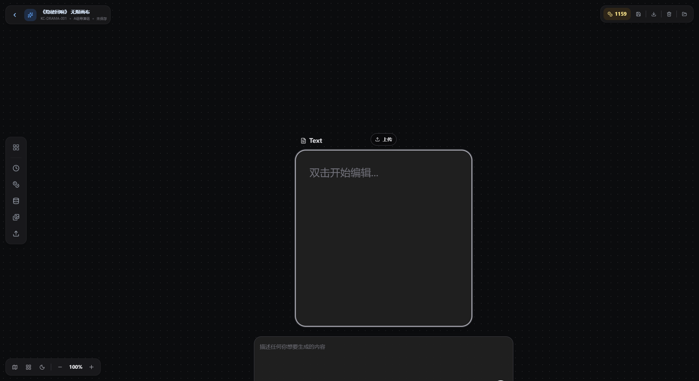
图 9：文本节点编辑
文本节点适合承载剧本段落、创作说明、角色设定和提示词。提示词建议按“主体 -> 风格 -> 镜头 -> 约束”写。

生图节点
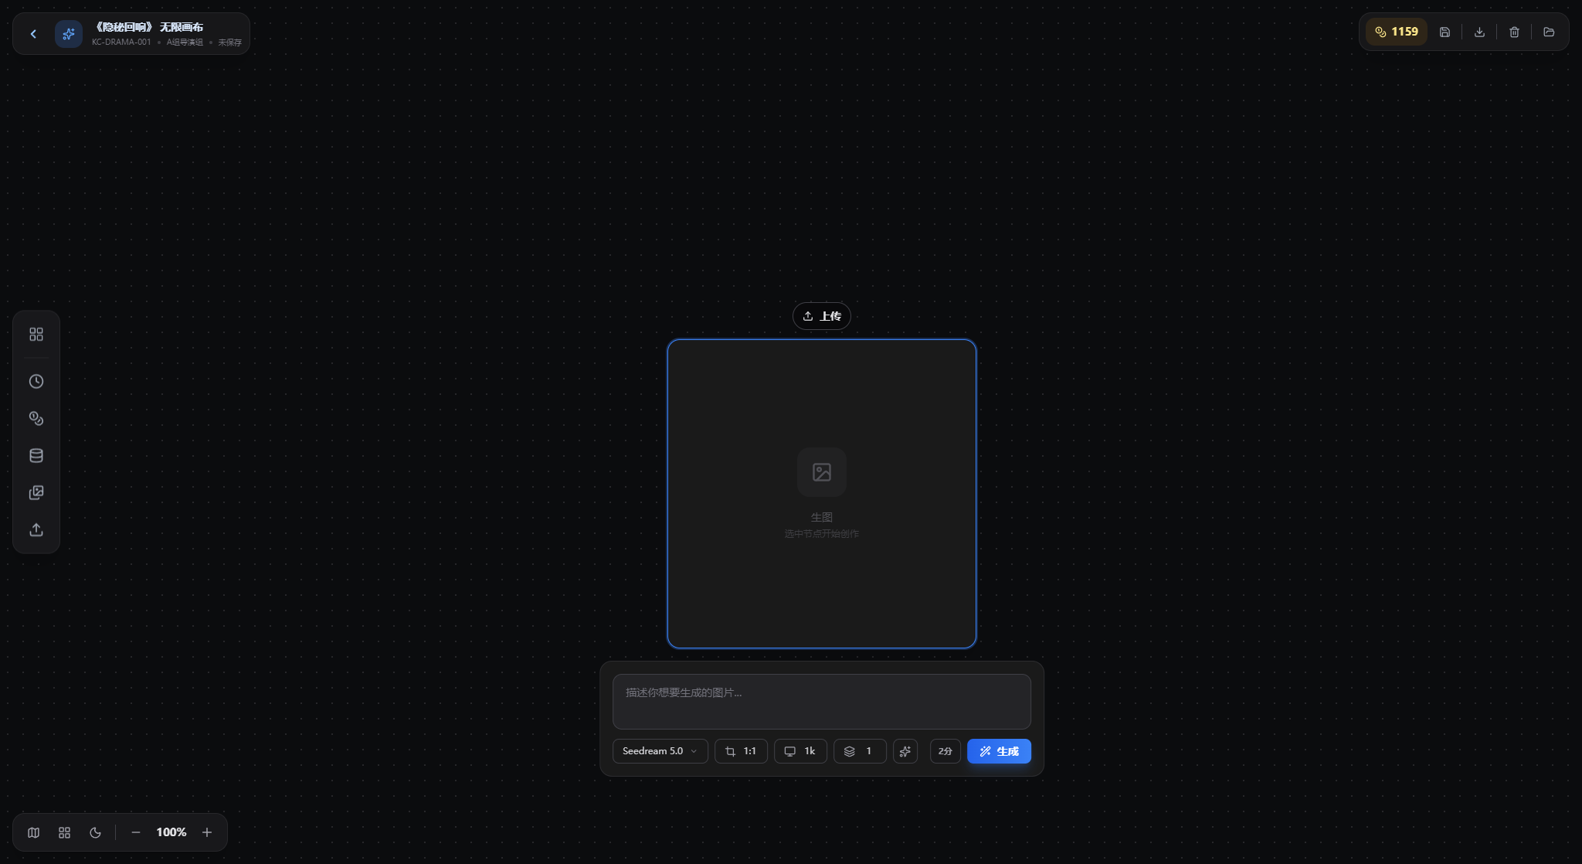
图 10：生图节点参数
生图节点用于创建图片，也可以接收上游文本或图片作为参考。生成后可下载、保存、裁剪、多角度控制或继续连接到下游节点。

生视频节点
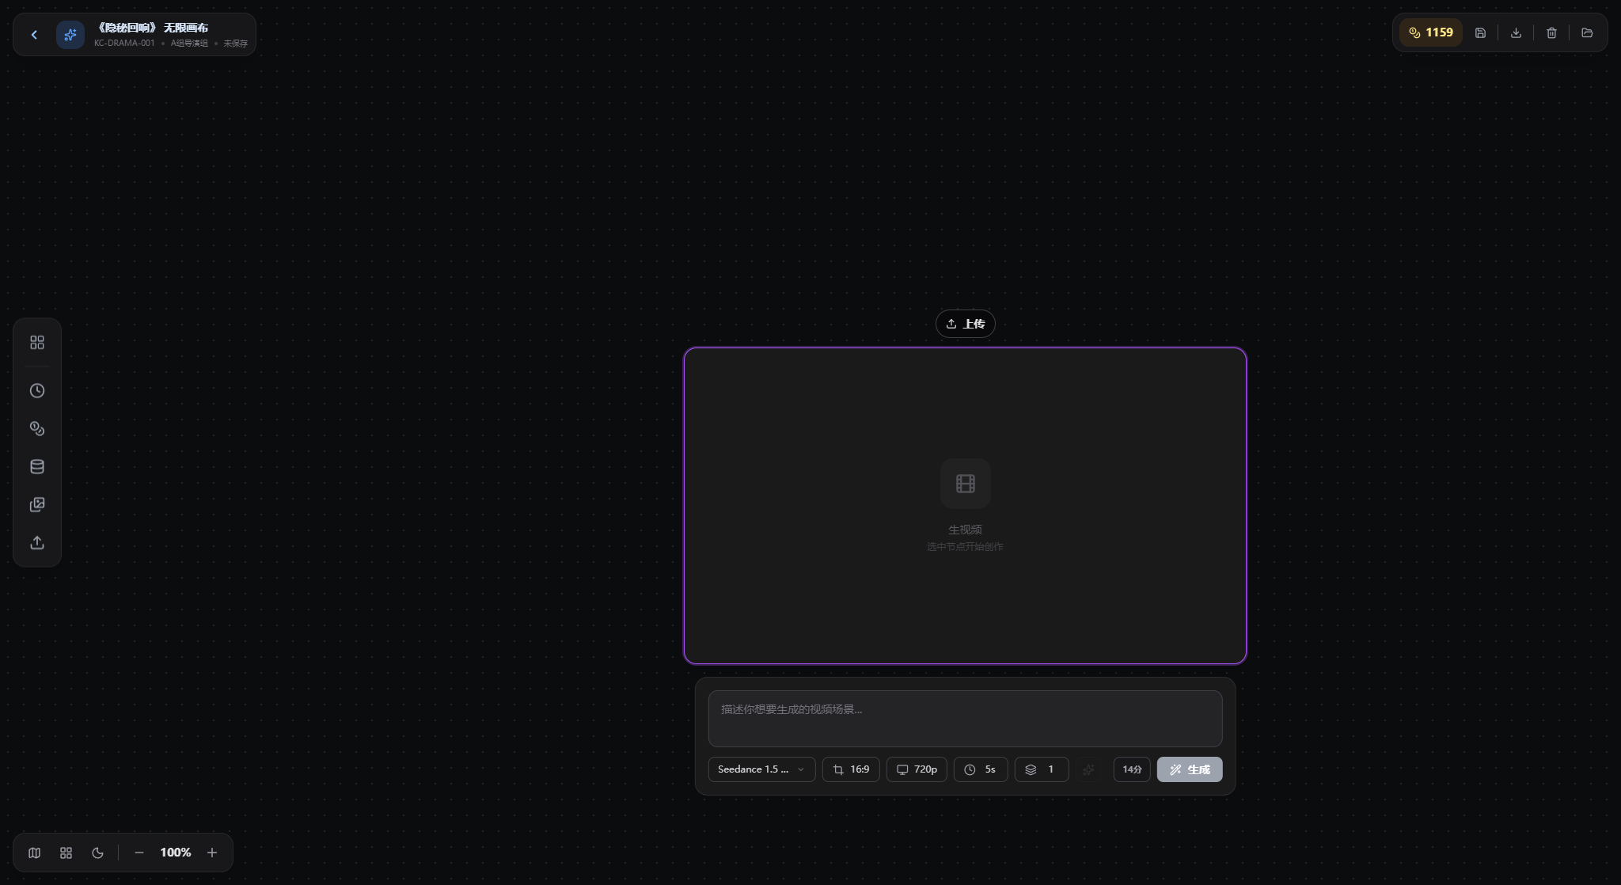
图 11：生视频节点参数
生视频节点用于把文字描述、图片参考或多媒体素材转换为视频结果。若提示需要连接素材，先把上游图片或文本连到视频节点。

9. 节点连线：把创作链路串起来
连线表示“谁作为谁的参考”。从上游参考节点拖到下游生成节点，形成可追溯的创作链路。
典型链路 | 用途
文本节点 -> 生图节点 | 用剧本/提示词生成图片
图片节点 -> 生图节点 | 用参考图继续生成变体
图片节点 -> 生视频节点 | 用参考图生成视频
文本节点 -> 生视频节点 | 用分镜描述生成视频

10. 复用资产、裁剪和多角度精修

项目资产库
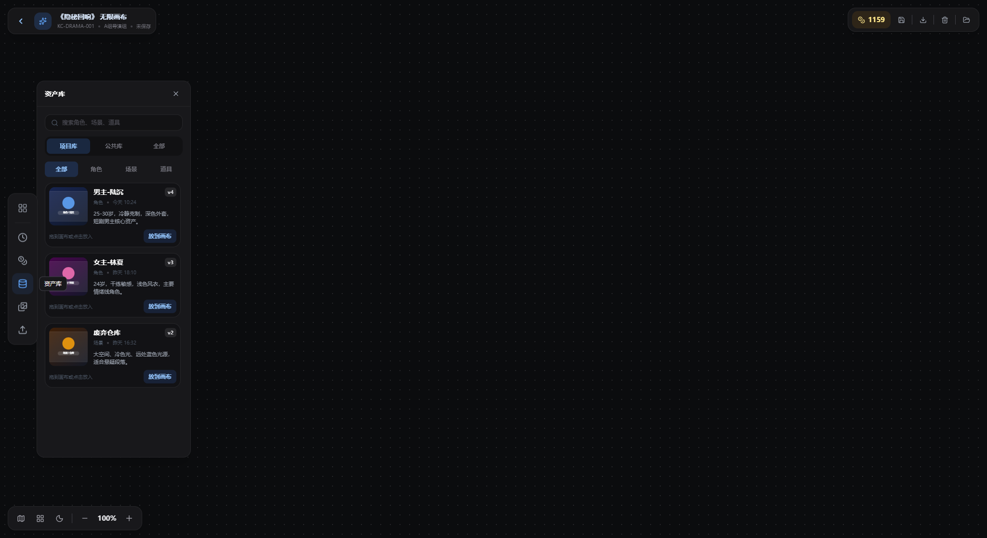
图 12：项目资产库
点击左侧“项目资产库”，可从项目库或公共库里添加角色、场景、道具。资产进入画布后会成为可继续编辑的标准图片节点。

图片裁剪
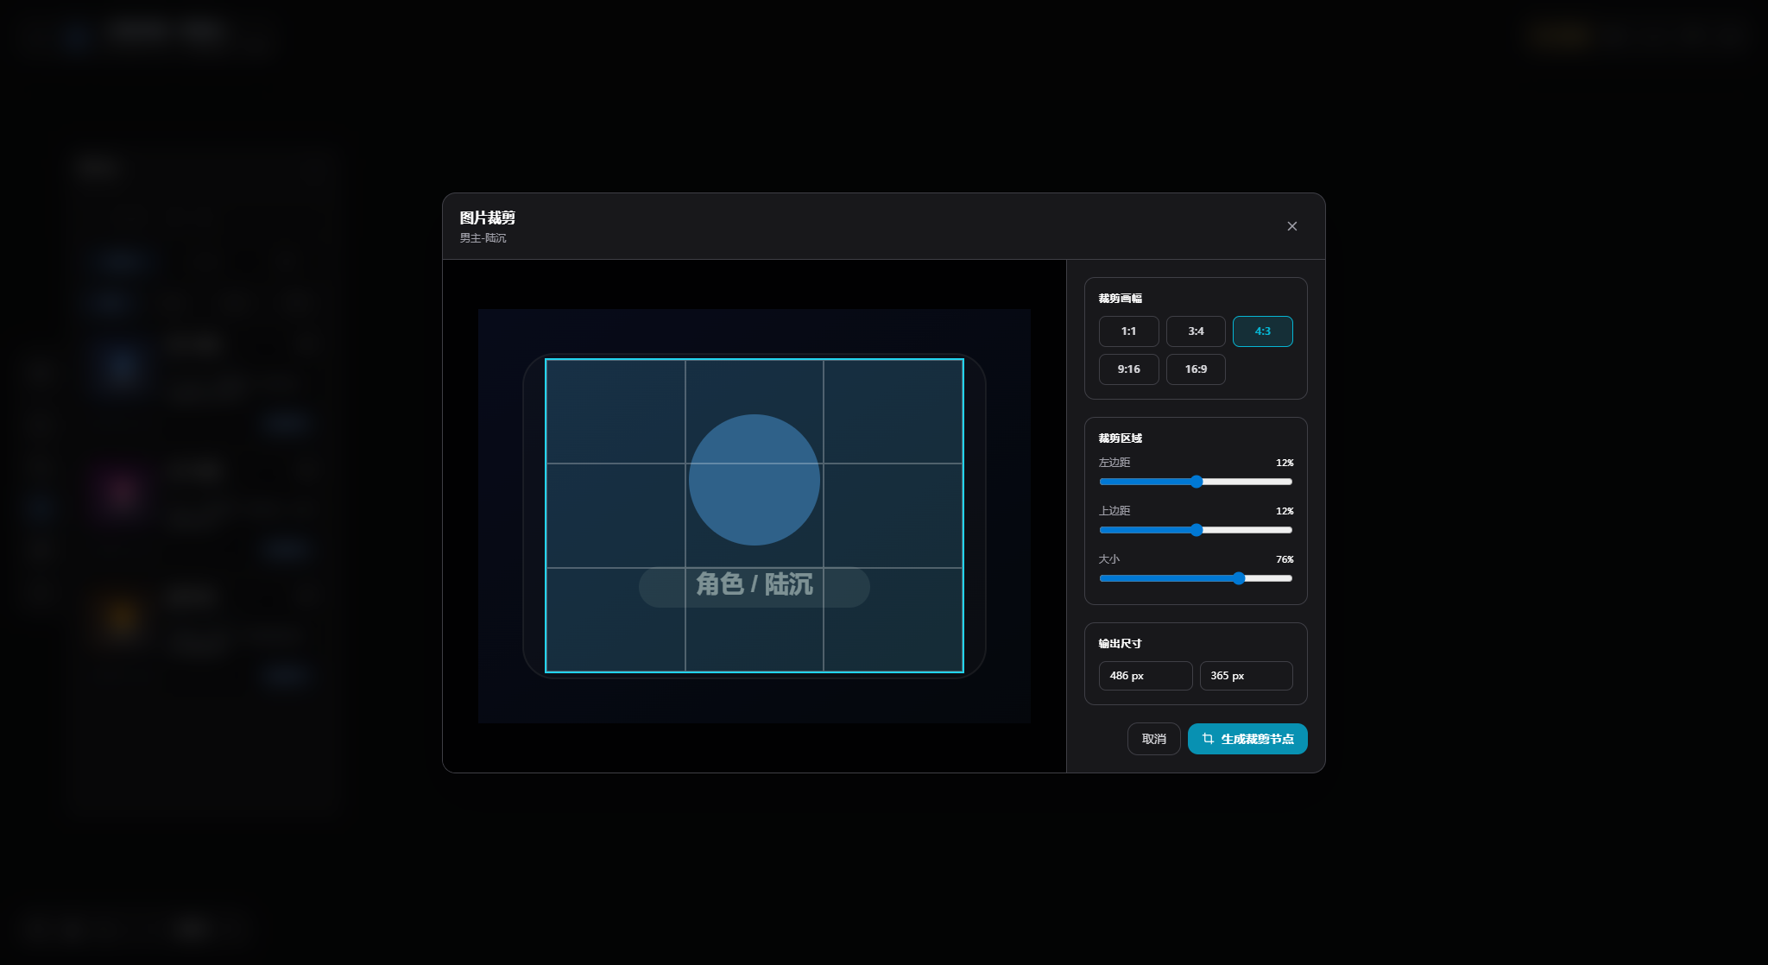
图 13：图片裁剪
选中图片节点后选择“图片裁剪”，设置画幅和裁剪区域，再点击“生成裁剪节点”。系统会保留来源节点并生成新的裁剪节点。

多角度控制
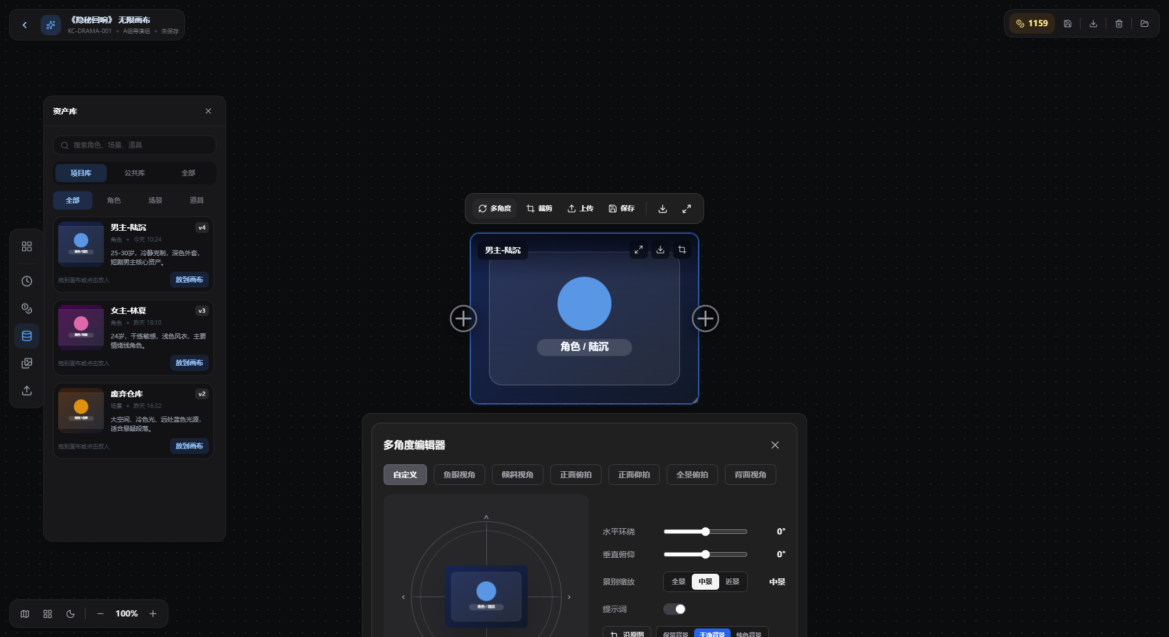
图 14：多角度编辑器
多角度控制适合把角色图、场景图或道具图转成不同视角。可设置水平环绕、垂直俯仰、景别、输出画幅和补充提示词。

11. 保存结果与导出备份
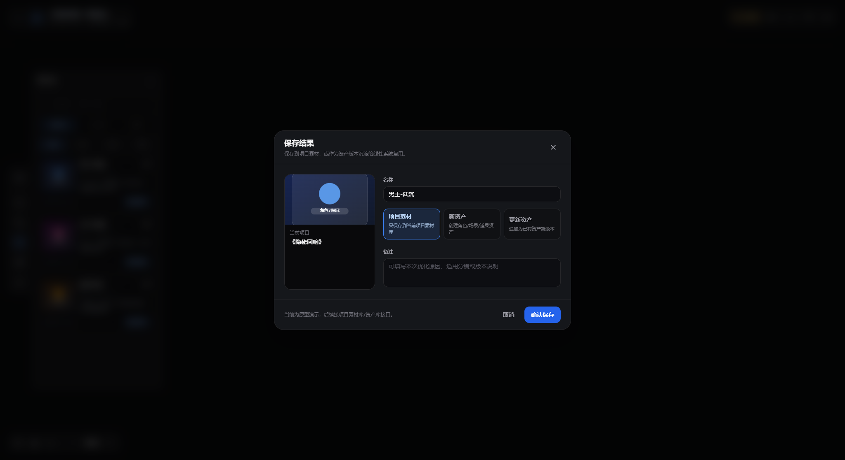
图 15：保存结果弹窗
保存目标 | 适合内容
项目素材 | 临时结果、分镜过程图、项目内复用素材
新建资产 | 可复用角色、场景、道具
更新资产 | 已有资产的优化版本

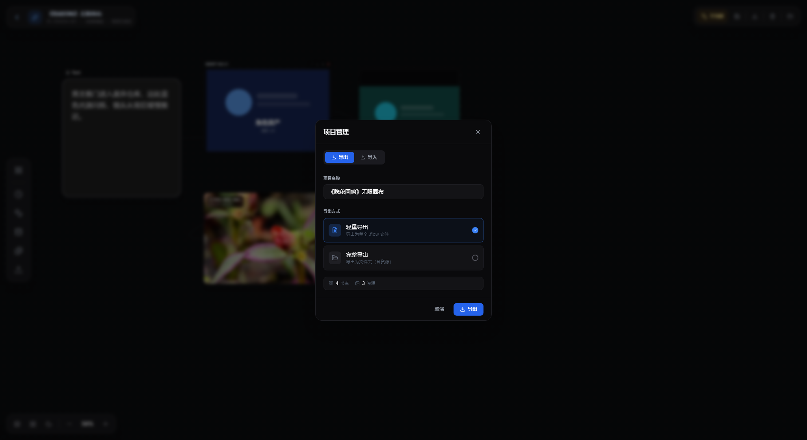
图 16：导入/导出备份
重要项目建议每天结束前导出一次画布备份；大量生成或大改节点结构前，也先导出备份。

12. 画布导航与整理
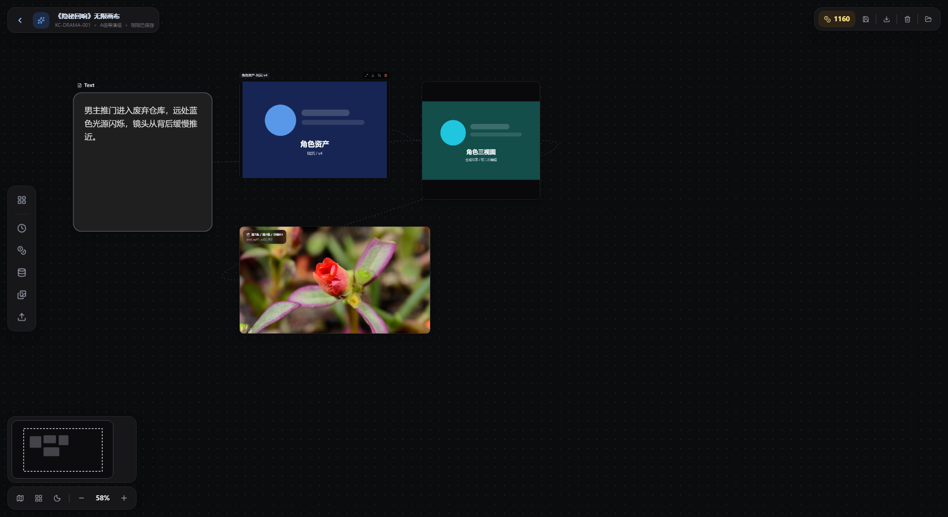
图 17：小地图与导航
- 用缩放按钮或滚轮调整视图。
- 用小地图快速定位内容区域。
- 节点从左到右排列：左边放参考，右边放生成结果。
- 不同探索方向建议拆成不同子画布。

13. 新手练习任务
- 登录系统。
- 在项目管理页选择一个测试项目。
- 点击“开始试用”。
- 打开“主画布”下拉，新建“新手练习”子画布。
- 添加文本节点，输入一段分镜描述。
- 添加生图节点，把文本节点连接到生图节点。
- 生成图片后做一次裁剪。
- 对原图或裁剪图做一次多角度控制。
- 把满意结果保存到项目素材。
- 导出当前画布备份。

14. 常见问题速查
问题 | 可能原因 | 处理方式
登录后看不到画布 | 还停留在项目管理页 | 先选择项目卡片
进入项目后被弹窗挡住 | 首次欢迎弹窗未关闭 | 点击“开始试用”
找不到新建画布入口 | 没打开子画布下拉 | 点击“主画布”或当前子画布名称
上传后节点类型不对 | 文件类型和预期不一致 | 检查文件是图片、视频还是文本
节点连不上 | 方向反了或类型不匹配 | 从参考素材拖向生成节点
结果找不到 | 只在节点里生成，未保存 | 保存到项目素材或资产库
换电脑后没有画布 | 本地数据未迁移 | 使用画布备份导出/导入

